**软件工程系列课程教学辅助网站**

**学生用例文档**



**编 制：G13**

**日 期：2016-11-26**

**版 本：0.1**

**文档修订记录**

| **版本** | **修订日期** | **修订人** | **修订说明** | **修订状态** |
| --- | --- | --- | --- | --- |
| 0.1 | 2016-11-26 | 元照鑫 | 建立初始版本 | S |
|  |  |  |  |  |
|  |  |  |  |  |
|  |  |  |  |  |
|  |  |  |  |  |

修订状态：S--首次编写，A--增加，M--修改，D--删除；

目录

1.用例图 1

2. 学生界面 1

2.1学生登陆 1

2.2学生退出 2

2.3学生注册 3

2.4修改密码 3

2.5课件下载 4

2.6作业提交 5

2.7查看消息 5

2.8讨论版 6

2.9发言 7

# 1.用例图

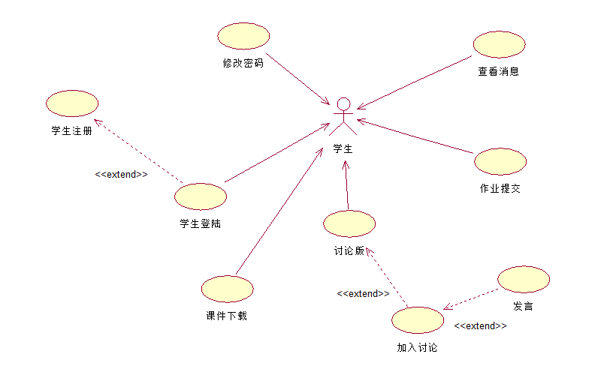

# 学生界面

## 2.1学生登陆

|  |  |
| --- | --- |
| 用例名称 | 学生登录 |
| 用例ID | UC-Ⅱ-01 |
| 用例描述 | 当学生点击学生登录时是这个用例的开始，需要核对账号密码。 |
| 优先级 | 高 |
| 参与者 | 学生 |
| 状态 | 未登录状态 |
| 涉众利益 | 学生进入的界面 |
| 前置条件 | 点击学生登陆 |
| 后置条件 | 学生完成登录 |
| 基本操作流程 | 点击学生登录→系统响应后进入学生主界面 |
| 可选操作流程 | 注册 |
| 异常 | 无 |
| 字段列表 | 无 |
| 泛化的用例 | 无 |
| 包含的用例 | 学生注册 |
| 扩展的用例 | 无 |
| 待解决的问题 | 无 |
| 输入 | 账号密码 |
| 输出 | 登录成功 |
| 需求来源 | 用户代表 |

## 2.2学生退出

|  |  |
| --- | --- |
| 用例名称 | 退出 |
| 用例ID | UC-Ⅱ-02 |
| 用例描述 | 当学生点击退出按钮时是这个用例的开始，点击右上角的退出按钮，点击按钮后系统会弹出一个确认框确认是否退出，确认注销后跳到登录页面完成退出，用例结束。 |
| 优先级 | 高 |
| 参与者 | 学生 |
| 状态 | 登录状态 |
| 涉众利益 | 学生需要退出 |
| 前置条件 | 学生在学生界面 |
| 后置条件 | 学生完成退出 |
| 基本操作流程 | 点击退出→系统确认后进入登陆主界面 |
| 可选操作流程 | 可以选择不退出而继续在学生界面 |
| 异常 | 无 |
| 字段列表 | 无 |
| 泛化的用例 | 无 |
| 包含的用例 | 无 |
| 扩展的用例 | 无 |
| 待解决的问题 | 无 |
| 输入 | 退出 |
| 输出 | 退出成功 |
| 需求来源 | 用户代表 |

## 2.3学生注册

|  |  |
| --- | --- |
| 用例名称 | 学生注册 |
| 用例ID | UC-Ⅱ-03 |
| 用例描述 | 当学生未拥有相应账号时点击注册，实名认证后等待管理员验证。 |
| 优先级 | 中 |
| 参与者 | 学生 |
| 状态 | 未注册 |
| 涉众利益 | 注册账号 |
| 前置条件 | 实名认证 |
| 后置条件 | 获得账号 |
| 基本操作流程 | 点击注册→实名认证→等待管理员验证 |
| 可选操作流程 | 学生登录 |
| 异常 | 无 |
| 字段列表 | 无 |
| 泛化的用例 | 无 |
| 包含的用例 | 无 |
| 扩展的用例 | 学生登陆 |
| 待解决的问题 | 无 |
| 输入 | 学号，姓名，密码，确认密码，邮箱，手机号 |
| 输出 | 请您耐心等待管理员审核哟 |
| 需求来源 | 用户代表 |

## 2.4修改密码

|  |  |
| --- | --- |
| 用例名称 | 修改密码 |
| 用例ID | UC-Ⅱ-04 |
| 用例描述 | 当学生点击忘记密码是这个用例的开始，核对信息后输入新密码。 |
| 优先级 | 中 |
| 参与者 | 学生 |
| 状态 | 未登录状态 |
| 涉众利益 | 学生需要修改密码 |
| 前置条件 | 学生在登陆界面 |
| 后置条件 | 学生修改密码 |
| 基本操作流程 | 点击查看忘记密码→核对信息后输入新的密码 |
| 可选操作流程 | 学生登录学生注册 |
| 异常 | 无 |
| 字段列表 | 无 |
| 泛化的用例 | 无 |
| 包含的用例 | 无 |
| 扩展的用例 | 学生登录学生注册 |
| 待解决的问题 | 无 |
| 输入 | 账号，密码，校验密码 |
| 输出 | 密码修改成功 |
| 需求来源 | 用户代表 |

## 2.5课件下载

|  |  |
| --- | --- |
| 用例名称 | 课件下载 |
| 用例ID | UC-Ⅱ-05 |
| 用例描述 | 当学生点击课件下载是这个用例的开始，选择需要的资料点击下载。 |
| 优先级 | 中 |
| 参与者 | 学生 |
| 状态 | 登录状态 |
| 涉众利益 | 学生需要课件资料 |
| 前置条件 | 学生在学生界面 |
| 后置条件 | 学生下载资料 |
| 基本操作流程 | 点击课件下载→进入课件页面→点击下载 |
| 可选操作流程 | 无 |
| 异常 | 如下载成功,则显示下载成功,若下载失败,则显示下载失败 |
| 字段列表 | 无 |
| 泛化的用例 | 无 |
| 包含的用例 | 无 |
| 扩展的用例 | 无 |
| 待解决的问题 | 无 |
| 输入 | 下载 |
| 输出 | 下载成功 |
| 需求来源 | 用户代表 |

## 2.6作业提交

|  |  |
| --- | --- |
| 用例名称 | 作业提交 |
| 用例ID | UC-Ⅱ-06 |
| 用例描述 | 当学生点击作业提交是这个用例的开始，选择本地文件上传。 |
| 优先级 | 中 |
| 参与者 | 学生 |
| 状态 | 登录状态 |
| 涉众利益 | 学生需要提交作业 |
| 前置条件 | 学生在学生界面 |
| 后置条件 | 学生提交作业 |
| 基本操作流程 | 点击作业提交→进入提交界面→选择文件→点击提交 |
| 可选操作流程 | 无 |
| 异常 | 如提交成功,则显示提交成功,若提交失败,则显示提交失败 |
| 字段列表 | 无 |
| 泛化的用例 | 无 |
| 包含的用例 | 无 |
| 扩展的用例 | 无 |
| 待解决的问题 | 无 |
| 输入 | 上传 |
| 输出 | 上传成功 |
| 需求来源 | 用户代表 |

## 2.7查看消息

|  |  |
| --- | --- |
| 用例名称 | 查看消息 |
| 用例ID | UC-Ⅱ-07 |
| 用例描述 | 当学生点击查看消息是这个用例的开始，可看到所有相关通知。 |
| 优先级 | 中 |
| 参与者 | 学生 |
| 状态 | 登录状态 |
| 涉众利益 | 学生需要查看消息 |
| 前置条件 | 学生在学生界面 |
| 后置条件 | 学生获取消息 |
| 基本操作流程 | 点击查看消息→进入查看消息界面 |
| 可选操作流程 | 无 |
| 异常 | 无 |
| 字段列表 | 无 |
| 泛化的用例 | 无 |
| 包含的用例 | 查看用例 |
| 扩展的用例 | 无 |
| 待解决的问题 | 无 |
| 输入 | 查看消息 |
| 输出 | 消息内容 |
| 需求来源 | 用户代表 |

## 2.8讨论版

|  |  |
| --- | --- |
| 用例名称 | 讨论版 |
| 用例ID | UC-Ⅱ-08 |
| 用例描述 | 当学生点击讨论版是这个用例的开始，可看到所有正在进行的讨论组，选择相应讨论组点击讨论进入。 |
| 优先级 | 中 |
| 参与者 | 学生 |
| 状态 | 登录状态 |
| 涉众利益 | 学生进入讨论 |
| 前置条件 | 学生在学生界面 |
| 后置条件 | 学生讨论 |
| 基本操作流程 | 点击讨论版→进入讨论版界面→选择讨论组 |
| 可选操作流程 | 编辑想法 |
| 异常 | 无 |
| 字段列表 | 无 |
| 泛化的用例 | 无 |
| 包含的用例 | 无 |
| 扩展的用例 | 发言 |
| 待解决的问题 | 无 |
| 输入 | 点击讨论课题编辑讨论内容 |
| 输出 | 提交成功 |
| 需求来源 | 用户代表 |

## 2.9发言

|  |  |
| --- | --- |
| 用例名称 | 发言 |
| 用例ID | UC-Ⅱ-09 |
| 用例描述 | 当学生在文版框输入文字点击发送是这个用例的开始。 |
| 优先级 | 中 |
| 参与者 | 学生 |
| 状态 | 登录状态 |
| 涉众利益 | 学生发言 |
| 前置条件 | 学生在讨论版界面 |
| 后置条件 | 学生发言 |
| 基本操作流程 | 输入文字→点击发送 |
| 可选操作流程 | 返回讨论版 |
| 异常 | 无 |
| 字段列表 | 无 |
| 泛化的用例 | 无 |
| 包含的用例 | 发言 |
| 扩展的用例 | 无 |
| 待解决的问题 | 无 |
| 输入 | 发言内容 |
| 输出 | 提交成功 |
| 需求来源 | 用户代表 |